Kelompok 7  
Kelas: LA06

* Alwyn Hadiyanto Mahdi 2001602234
* Andre Ramadhan 1901502155
* Mochammad Ashshiddieqy 1801406654
* M. Reynaldi Effendi 2101711135
* Yuriza Astari Rizkyta 1901517945

**Requirement Engineering**

Owner : Kelompok 8  
Developer : Kelompok 7

1. Inception,

Membuat website online untuk untuk keperluan print online yang dikelola langsung melalui order via website.

1. Elicitation,

Membuat website:

* Memasukan Design
* Memilih Kategori Print
* Memilih hasil final printing
* Check out dan summary printing
* Informasi Printing

1. Elaboration,

* *Use Case*

USE CASE

PRINTING

Design

Upload

Printing



USER

* *User Interface*

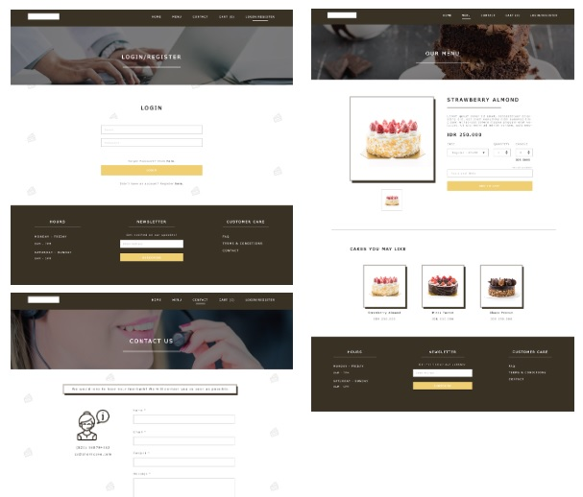

1. Negotiation,

* Owner : *Request* Website

Developer : -

1. Specification,

Owner meminta SRS.

1. Validation,

Owner setuju meminta Developer untuk membuat SRS dan Website yang memiliki nama “Easy Print”.